«Французский язык»
9 класс
Зачет №3. Срок окончательной подачи материала-27.04.2020 по эл. Почте 089632@bk.ru
№1. Поставь глаголы в скобках в Subjonctif. Перед этим повтори правило на стр. 186 в учебнике.
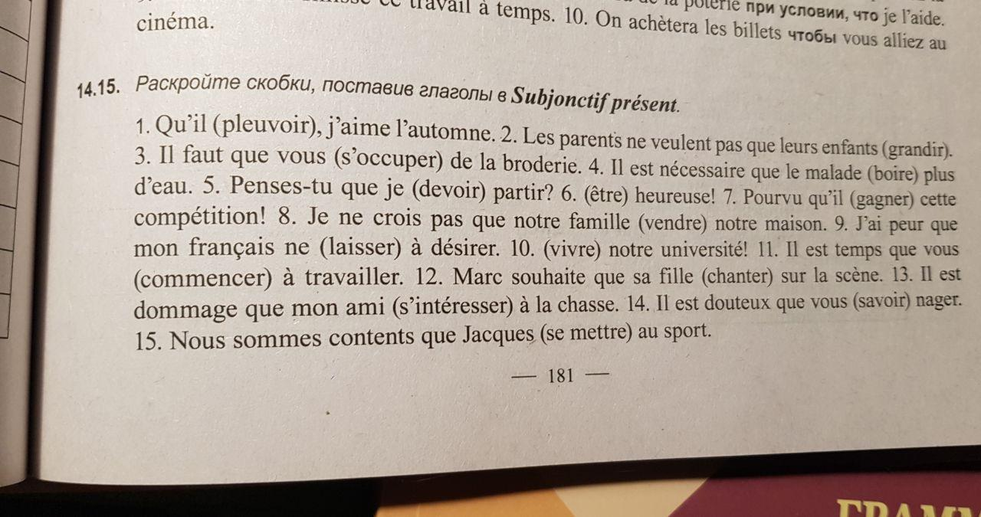
№2. Поставь глаголы в Subjonctif и переведи предложения (письменно).
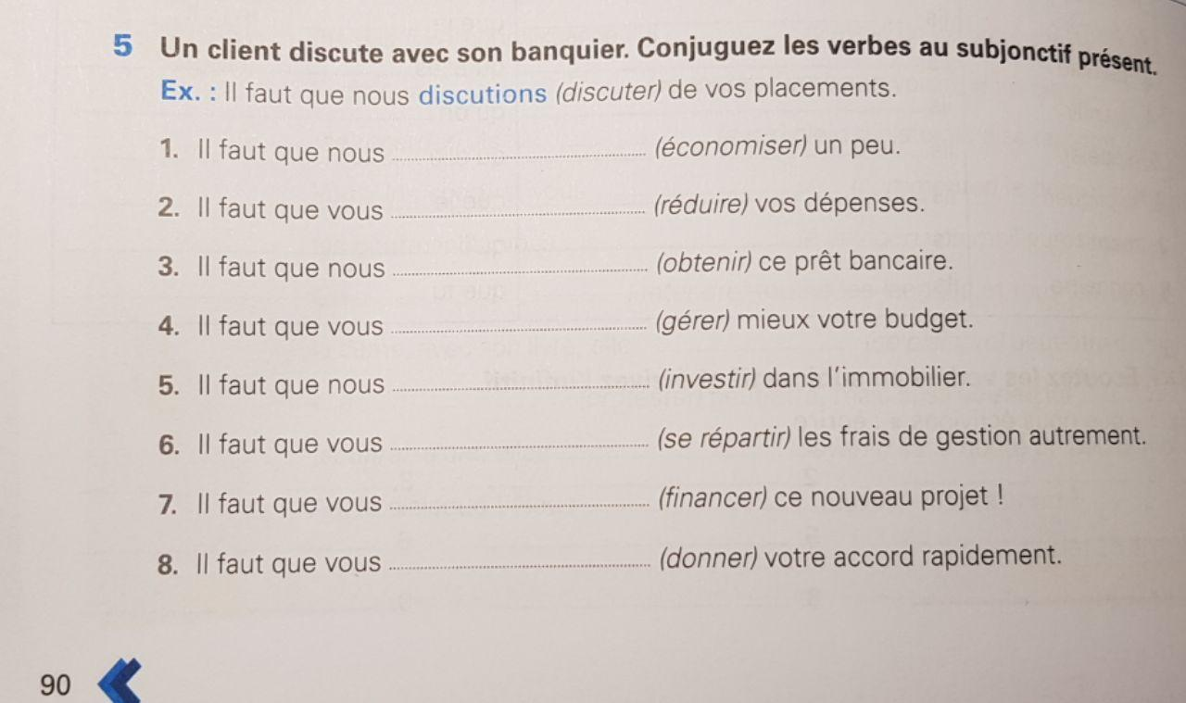
№3. Прочитай интервью в учебнике на странице 88-89. Заполни таблицу в №2 на странице 90.
№4. Составь фразы при помощи местоимения dont. Перед этим повтори правило на стр. 191?193 в учебнике.

